吉林大学计算机学院2004级《高级语言程序设计》试题（A）
——2005年7月2日
(所有编程题都需画出PAD图，不画者该题视为零分)
- （20分）编程序，打印前 10对孪生素数。若两个素数之差为2，则称孪生素数，例如（3 、5），（5，7），（11、13）等等。
- （20分）设幂数为非负整数的多项式
P(x) = a_{n}x^{n}+a_{n-1}x^{n-1}+ … +a₁x+a₀
的系数和幂次存于如下表中：
幂次 | 幂次 | 幂次 | … … | 幂次
系数 | 系数 | 系数 | … … | 系数
例
P(x) = 3.0x⁵+4.2x³+2.1x²+7
保存成
5 | 3 | 2 | 0
3.0 | 4.2 | 2.1 | 7
设计保存多项式的数据结构并编一个函数计算多项式的值。
- （20）编程序判断10阶整数方阵是否关于主对角线对称。
- （15分）编一个函数,用递归计算 Hermite 多项式的函数。Hermite 多项式定义为
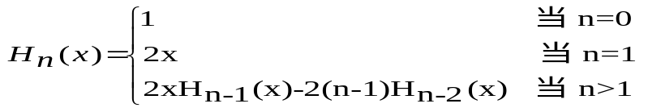
- （15分）Lisp 语言由S表达式组成，S表达式定义如下：
- 任意字母β是S表达式；
- 若α, β分别都是S表达式，则（α, β）也是S表达式。
以BNF表示S表达式定义；并编程序，判断给定字符串st是否S表达式。
- （10分）编函数，用冒泡法实现由整数组成的单向链表的排序。

